 |  |  | С | 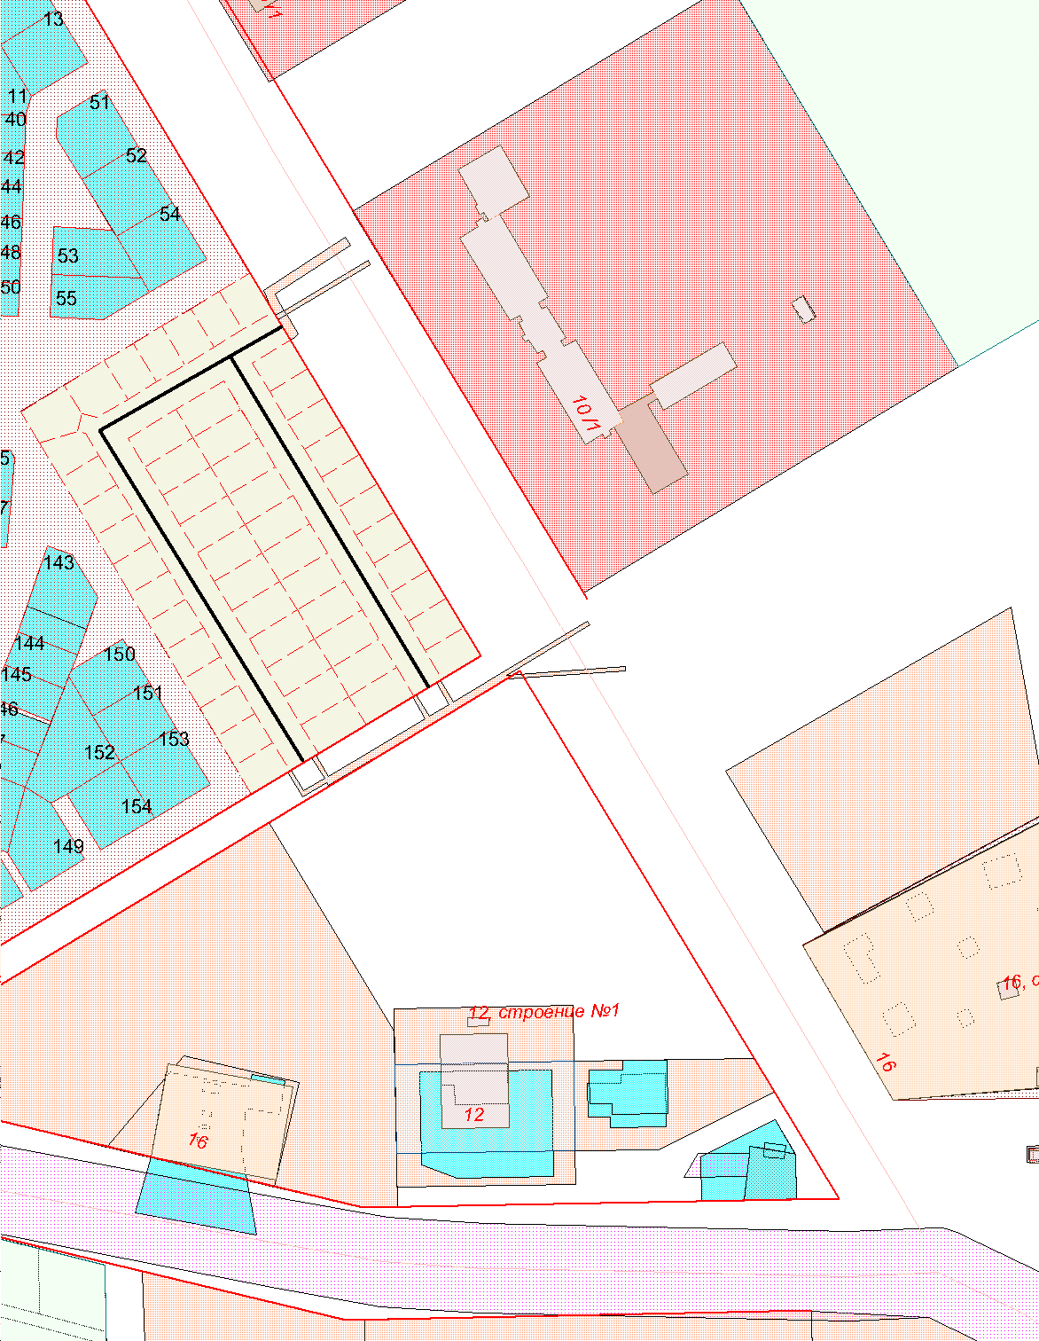
 |  |  | Масштаб: 1:3000
 |  |  | 35571
 |  |  | Должность |  | Фамилия | Подпись | Дата | Ленинский район
 |  |  | Нач. УАиГ |  | Васильев
 |  |  | Глав.спец. |  | Бабакова |  |  | Присвоение наименований улицам в городе Магнитогорске в районе Психоневрологического диспансера по дороге на оз."Соленое":  - ул."имени Василия Котова";  - ул. имени Сергея Вавилова | Год
 |  |  |  |  |  |  |  |  | 2026
 |  |  |  |  |  |  |  |  | г. Магнитогорск Управление Архитектуры и Градостроительства администрации города
 |  |  |  |  |  |  |  | Схема расположения осей улиц

